Конспект игрового занятия по математике с использованием развивающих игр В.В.Воскобовича с детьми старшей группы.
Тема «Сказочное путешествие».

МБДОУ детский сад «Чебурашка»
Воспитатель: Перегудова О.М.

Цель: развитие у детей познавательного интереса, желания узнавать что-то новое.
Задачи: -продолжать формировать математические представления о высоте предметов, пространственных представлениях, количественном и порядковом счете.
-учить детей конструировать заданную форму, складывать забавные фигурки .
-развивать мелкую моторику руки, тактильно-осязательные анализаторы, конструктивные умения и навыки.
Материал: игры Воскобовича: письмо, «Чудо-соты», «Кораблик Брызг-брызг», персонажи «Пчелка Жужжа», «Гусь-капитан и Лягушки моряки».
Ход занятия.
Дети с воспитателем встают в круг, взявшись за руки.
Воспитатель:
-Какое сейчас время суток?
Придумано кем-то просто и мудро -
При встрече здороваться: Доброе утро!
Доброе утро - солнцу и птицам!
Доброе утро - улыбчивым лицам!
И каждый становится добрым, доверчивым.
Пусть доброе утро длится до вечера!
-Так давайте улыбнёмся друг другу и скажем : «Доброе утро!»
Дети обнаруживают в группе письмо.
Воспитатель: Давайте его прочитаем?.
«Дорогие ребята! Приглашаю вас на день рождения на Чудо-остров. Пчелка Жужжа»
Воспитатель: Ну что, отправимся в сказочное путешествие? Но без подарка некрасиво приходить на день рождения. Что любят пчелки? (цветы)
Воспитатель: Давайте соберем букет цветов для пчелки. Дети составляют на столе цветки.
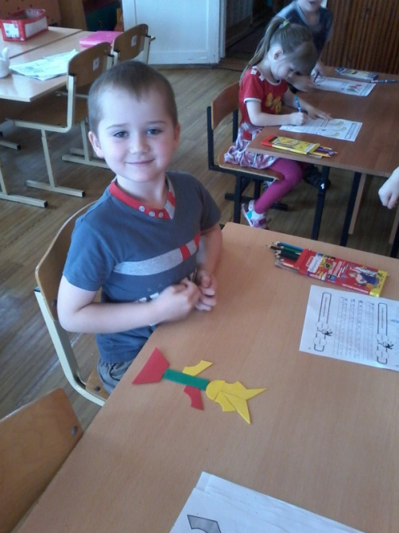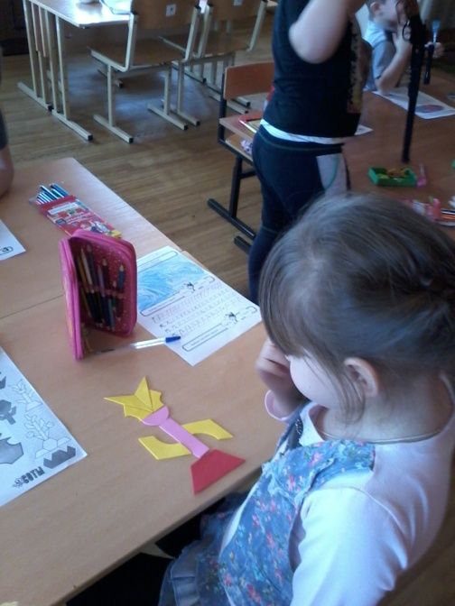
Воспитатель: У какого цвета лепестки одноцветные?
- У кого цветок с разноцветными лепестками?
-Сколько частей в разноцветном цветке?
-Подарок готов.
После того, как дети собрали цветы, делают пальчиковую гимнастику.
«Волшебные цветки»
Вот волшебные цветки
Распускают лепестки.
Ветерок чуть дышит,
Лепестки колышет.
Наши алые цветки
Закрывают лепестки,
Тихо засыпают,
Головой качают.

Игра В.Воскобовича «Брызг-брызг».
На день рождения к пчелке Жужже, на чудо остров в Сказочный лес мы поплывем на корабле. Давайте подготовим наш корабль к плаванию.
-Мачты по высоте называют так: самая низкая, низкая, ниже средней, средняя, выше средней, высокая, самая высокая. Сколько всего мачт? (дети считают, 7)
Гусь-капитан дает команду. «Надеть на высокую мачту флажки фиолетового цвета!»
-На какую мачту по счёту вы надели флажки синего цвета? (дети действуют: находят флажки оранжевого, красного цвета, надевают их на подходящую мачту по высоте, называют её и по счёту)
-Флажков какого цвета больше всего?
-Какого цвета меньше всего?
-Покажите самую высокую мачту, самую низкую?
Молодцы! Справились со всеми заданиями.
Корабль «Брызг-брызг» отправляется в путешествие.
Отважный кораблик
Плывет в океан.
Лягушки-матросы,
А Гусь-капитан.
Лягушки забыв
Про усталость и скуку,
В пути изучают
Морскую науку…
-Сколько всего мачт на кораблике?
-Сколько всего флажков на кораблике?
-Поверните флажки налево (направо) от себя. Молодцы!
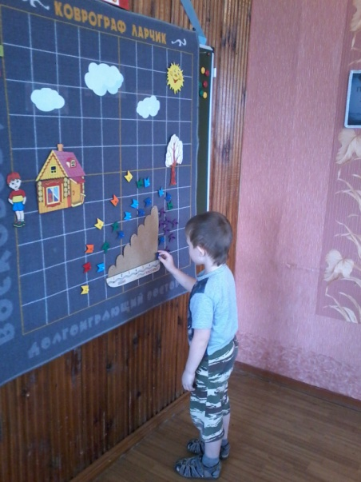
-Мы плывем все дальше и дальше, навстречу новым приключениям.
-В этом лесу очень спокойно и тихо, никто не шумит и не кричит.
-А вот и пчелка Жужжа. Ребята приготовили тебе подарок, цветы.
Пчёлка Жужжа очень рада вашим подаркам, и еще просит вас помочь ей.
Друзья ей на день рождения подарили игрушки, но их нужно собрать, это головоломки. Помогите пчёлке сложить игрушки из волшебной головоломки «Чудо-соты».
- Головоломка сложное задание, давайте немного разомнемся.

Физкультминутка.
Утром пчелки все проснулись (встают, протирают глаза).
Улыбнулись, потянулись (улыбаются, потягиваются)
Раз — росой они умылись (умываются)
Два — изящно покружились (кружатся)
Три — нагнулись и присели на четыре полетели (летают и жужжат).
«Чудо-соты» (Дети составляют фигурку по желанию или по данной схеме, обводят и раскрашивают).
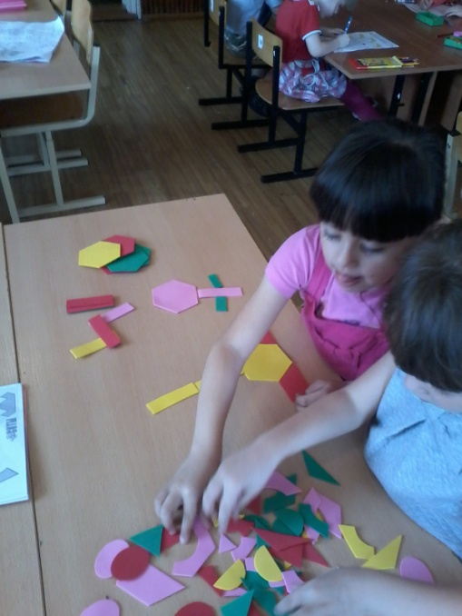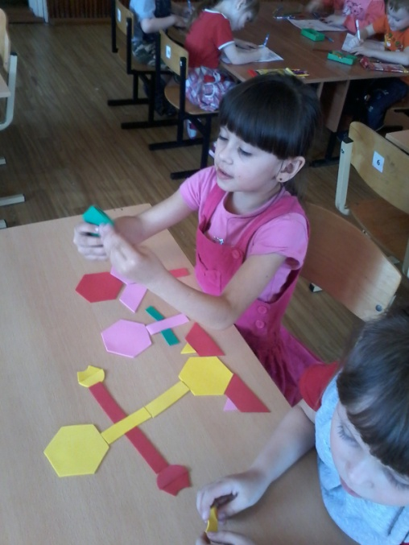

Нам тоже пора в детский сад. Сейчас я произнесу волшебные слова, и мы окажемся в группе. «Закройте глаза, в группу нам пора. Вправо повернись, влево повернись, в группе очутись.»
-Вам понравилось сказочное путешествие? Молодцы, вы справились со всеми заданиями.

